**Instalación y configuración de RPI3**

* Formatear la tarjeta SD

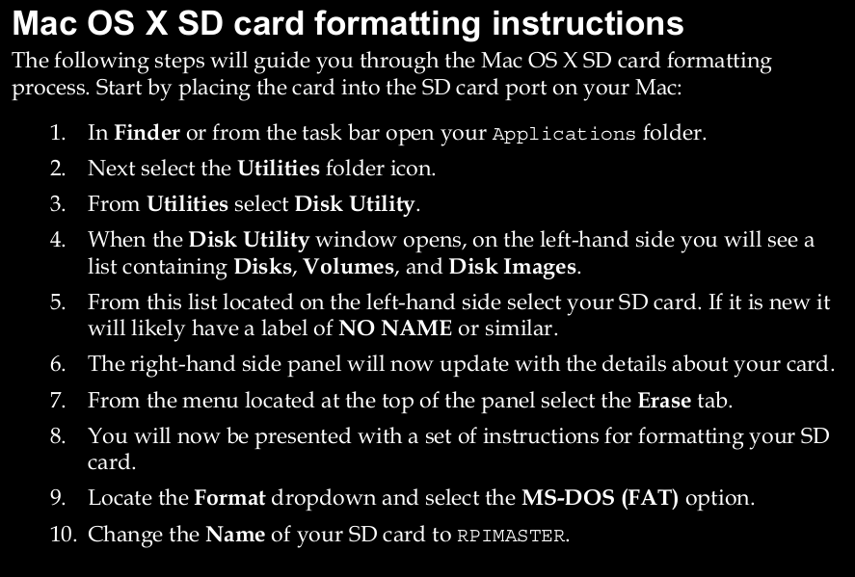



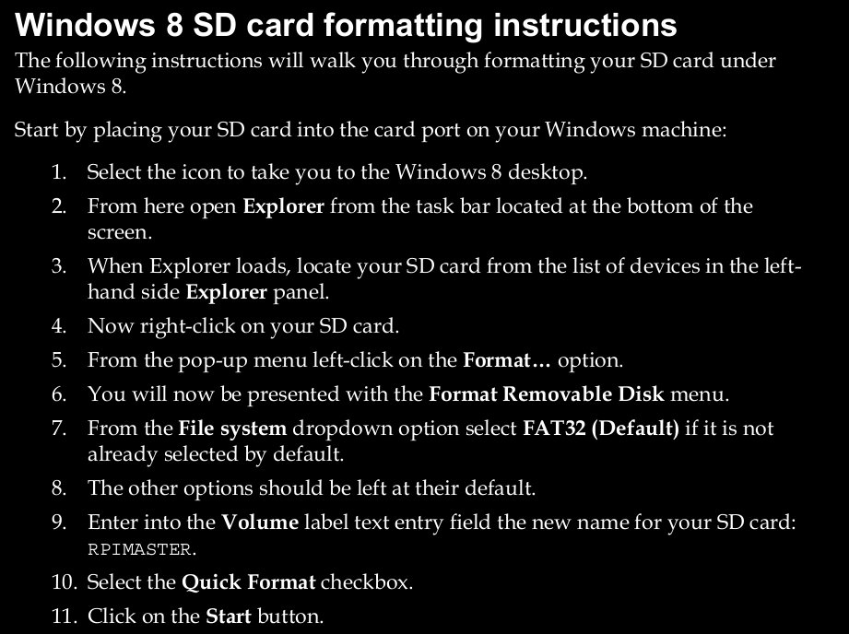



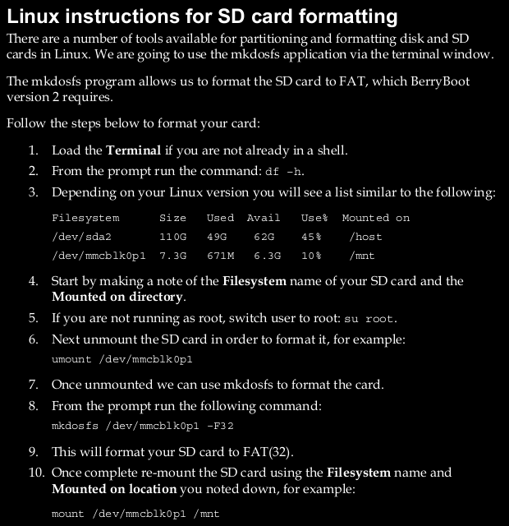

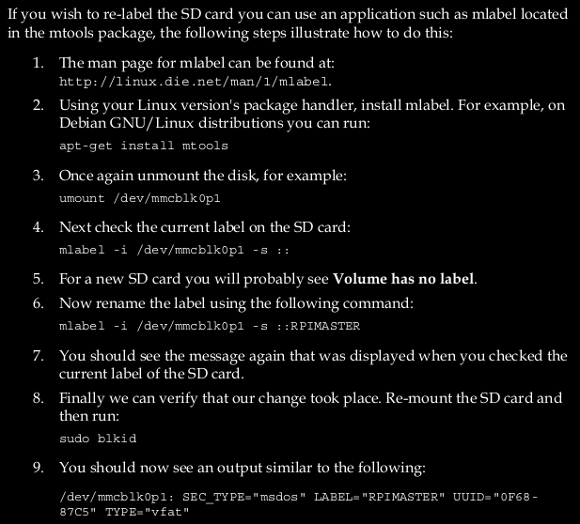

* Descargar el SO *Raspbian with desktop* o *Raspbian Lite* desde <https://www.raspberrypi.org/downloads/raspbian/> . Se sugiere la descarga Torrent (más rápido).

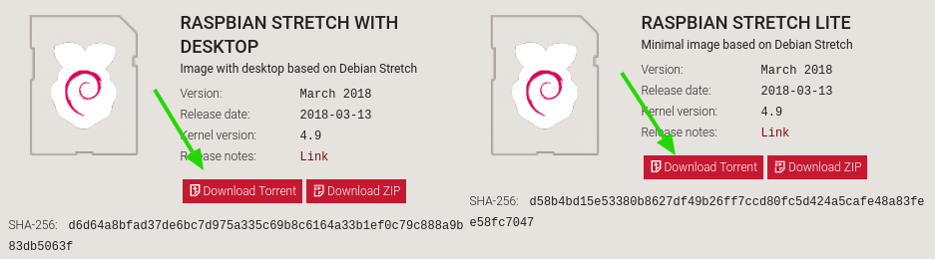

* Extraer el archivo *2018-03-13-raspbian-stretch.img* del archivo ZIP descargado
* Descargar según su Sistema Operativo la aplicación *Etcher* (https://etcher.io) para grabar la imagen (*2018-03-13-raspbian-stretch.img*) en la memoria SD

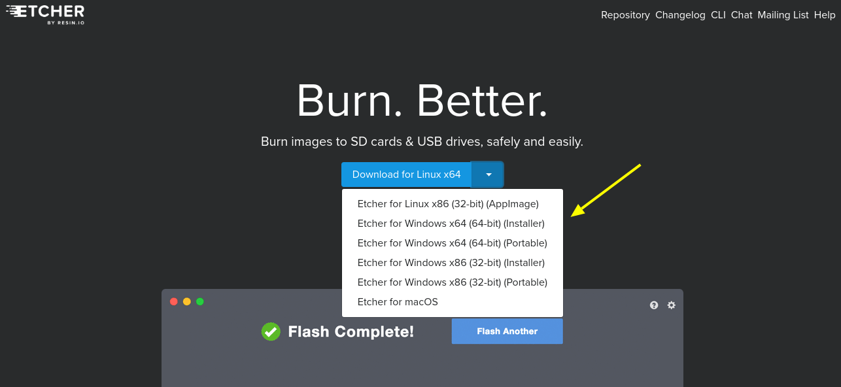

* Abrir *Etcher* y seleccionar la imagen *2018-03-13-raspbian-stretch.img* que se grabará



* Seleccionar la memoria SD en donde se grabará la imagen



* Grabar



* Esperar a que todo el proceso de grabación termine

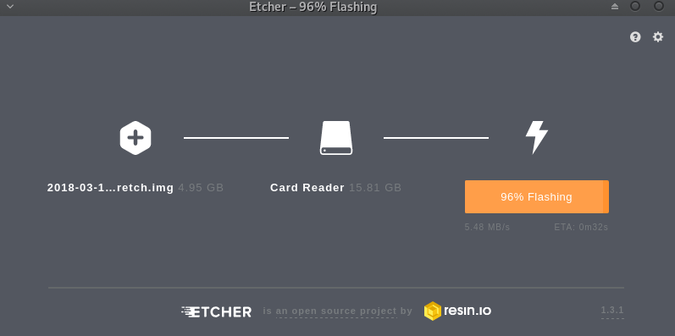

* Una vez terminada la grabación se debe ir a la partición o carpeta *boot* de la memoria SD y crear en esta un archivo en blanco llamado *ssh* (sin extensión). Esto se realiza para habilitar el SSH (protocolo que permite conectar dispositivos entre sí) en el RPI3

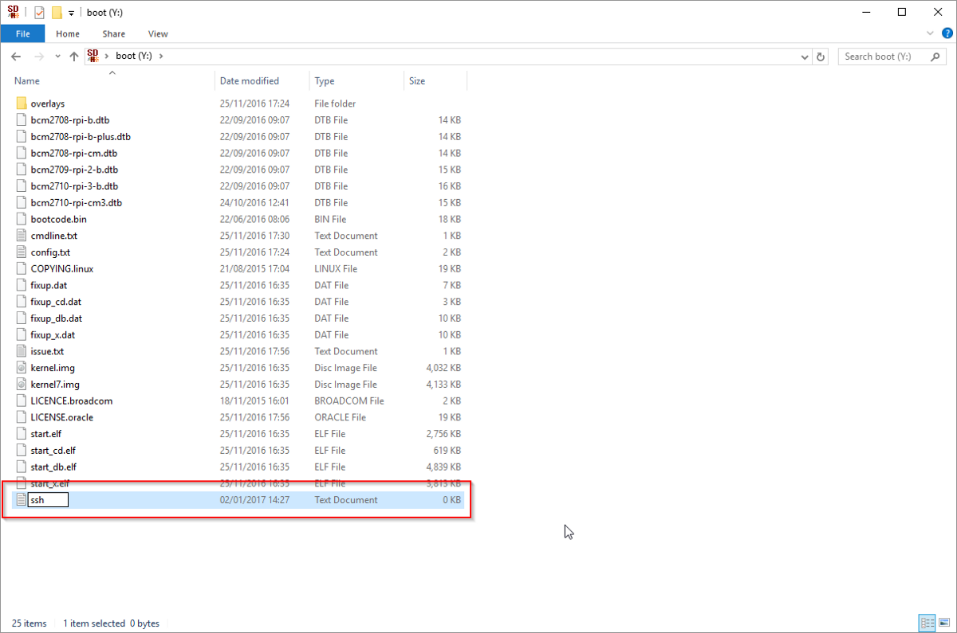

* Expulsar la tarjeta SD de la computadora, sacar la tarjeta micro SD del adaptador y colocarla en el RPI3

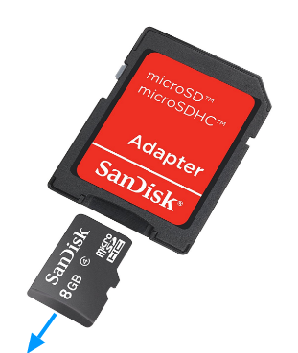

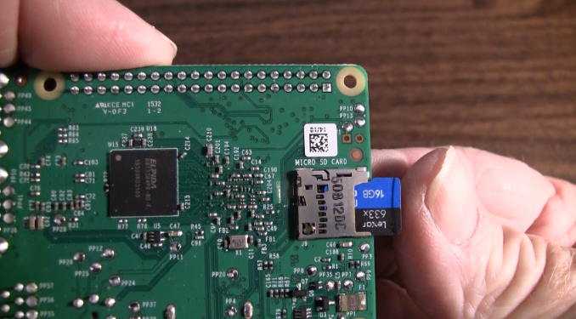

* Conectar el RPI3 a la energía por medio del cable con un extremo micro USB; el otro extremo puede ser USB el cual se conecte a una laptop o un hub.

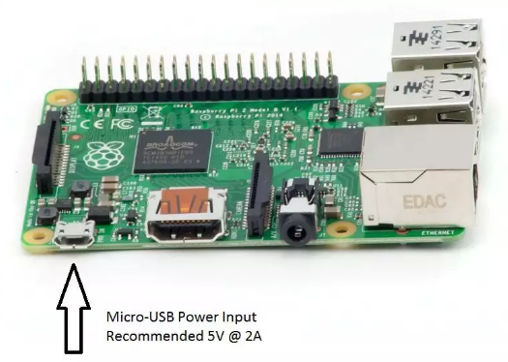

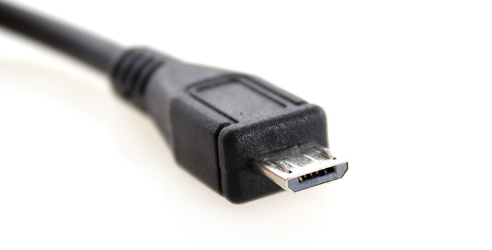

* Enlazar una computadora al RPI3 para el caso de:
* **Ubuntu/Linux Mint/Debian (Similar para otras distribuciones de Linux)**
* Configurar una red VPN

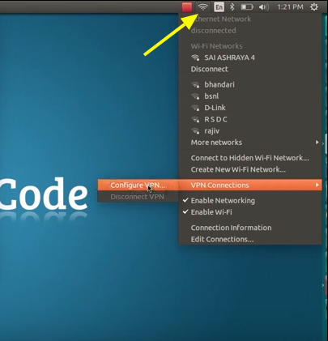

* Se añade una conexión ethernet

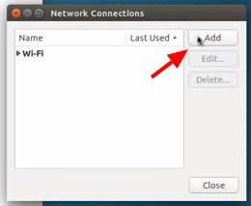

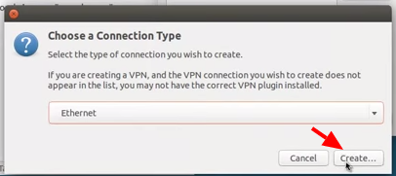

* Se nombra la conexión como *Raspberry Pi*

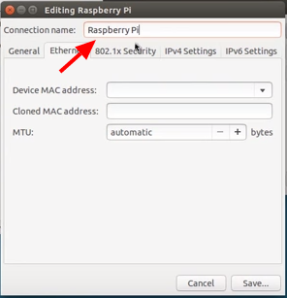

* Se va a la pestaña *IPv4 Settings* y se elige el método *Shared to other computers* y luego se guarda

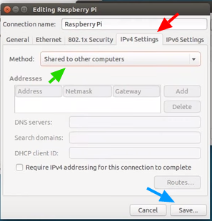

* Se observa que la conexión fue añadida a *Ethernet*

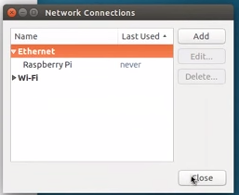

* Se conecta el cable ethernet entre la computadora y el RPI

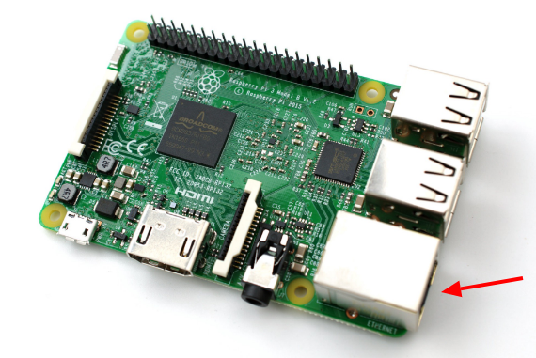

* Para comprobar el IP del RPI3 se debe ejecutar el siguiente comando en la terminal: *cat /var/lib/misc/dnsmasq.leases*
* Aparecerá la información de la conexión del RPI3, en esta se ubica y se copia el IP. **OJO:** el IP de la captura de pantalla puede variar en cada caso

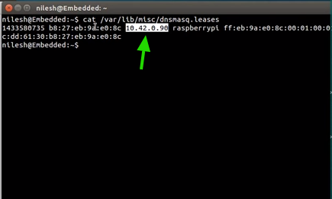

* Después se escribe el comando *ssh pi@(IP del RPI3)*

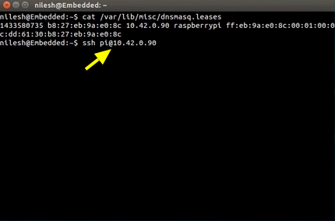

* Aparecerá el siguiente mensaje al que se responde *yes*

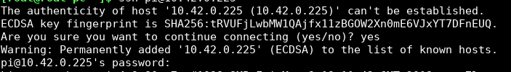

* Se ingresa el password que por defecto es *raspberry*

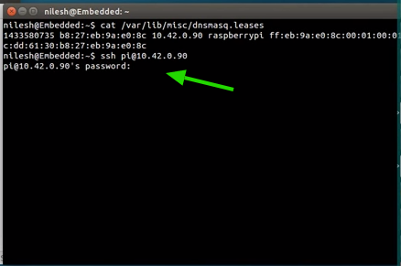

* Con esto la conexión entre la computadora y el RPI3 ya se estableció, y el usuario de la terminal cambiará a *pi@raspberrypi*; de esta forma ya se podrá controlar el RPI3 desde la computadora

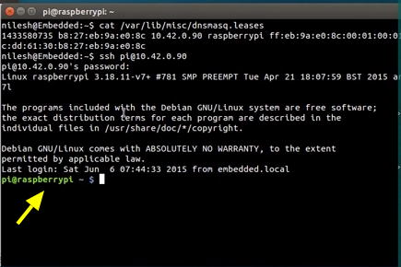

* **Windows:**
* Conectar el cable ethernet entre la computadora y el RPI3
* Abrir línea de comandos o símbolo de sistema. Ingresar el comando *ipconfig.* Se observa las configuraciones de las conexiones activas. En la configuración del adaptador de Ethernet se observa el IP del RPI3 (flecha blanca) el cual debe ser copiado

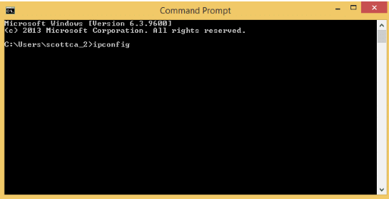

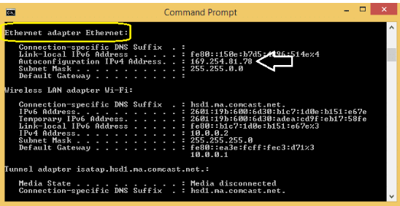

* Descargar *Putty* (https://www.putty.org). Se debe apuntar que *Putty* es sólo un archivo .exe el cual debe ser ejecutado. En la ventana se ingresa el IP del RPI3 copiado previamente.

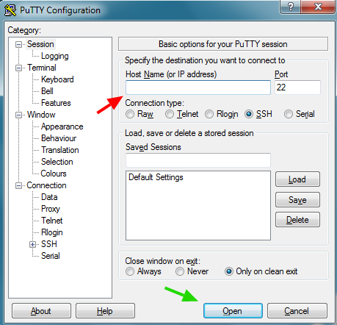

* Al aparecer la siguiente ventana se responde *Yes*

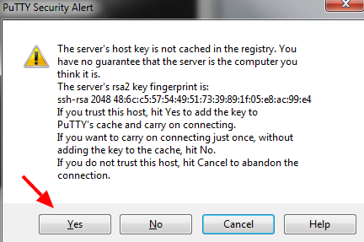

* Se ingresa el login y el password que por defecto son *pi* y *raspberry* respectivamente. Se podrá observar que la conexión fue exitosa cuando se observe que el usuario *pi@raspberrypi* aparezca en la línea de comandos

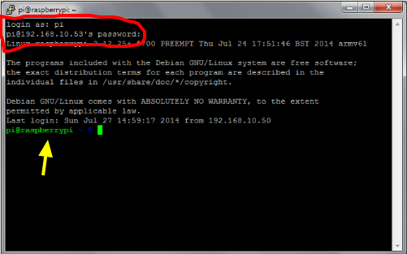

* Con el fin de diferenciar los nodos del cluster, se sugiere cambiar el Hostname de cada RPI3 para el presente proyecto en donde habrá un nodo maestro (Master)) y varios esclavos. Para la presente guía, el RPI3 maestro será nombrado *rpiMaster*. El procedimiento para actualizar el Hostname es dirigirse a la configuración del sistema escribiendo el siguiente comando: *sudo raspi-config*. Se ingresa la clave por defecto (*raspberry*). A continuación, se elige la segunda opción, Network Options

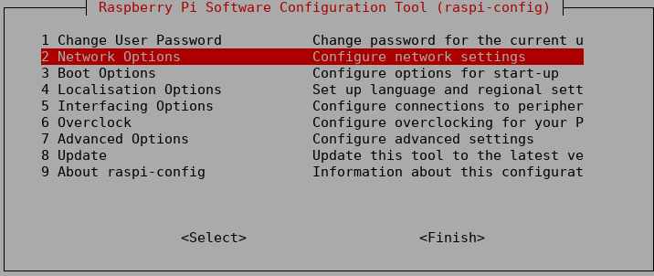

* Se escoge la primera opción, Hostname

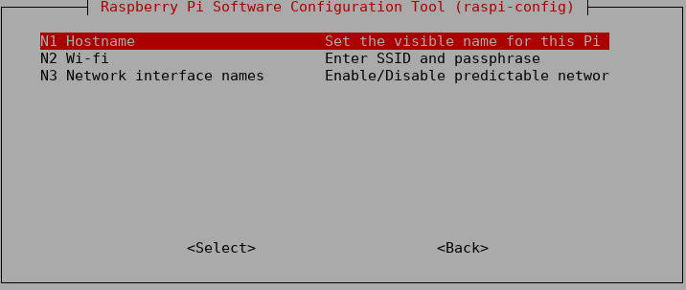

* Se presiona Ok a la siguiente ventana y luego se ingresa el nuevo Hostname que en este caso es *rpiMaster* y se pone Ok

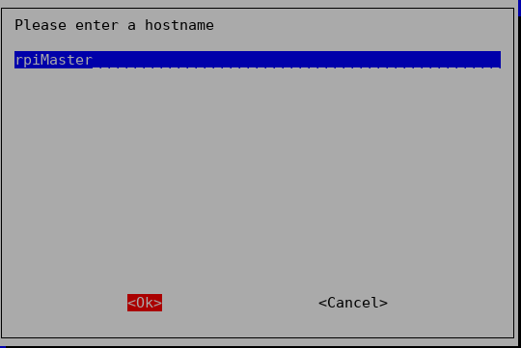

* Como se trabajará mayormente con consola, se asigna 16M al GPU. Esto se realiza siguiendo este procedimiento: *Advanced Options/Memory Split/16/Ok*

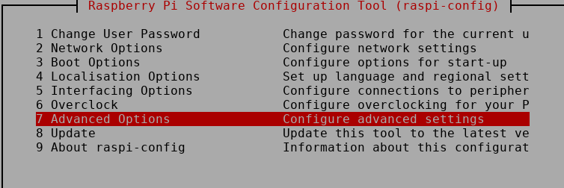

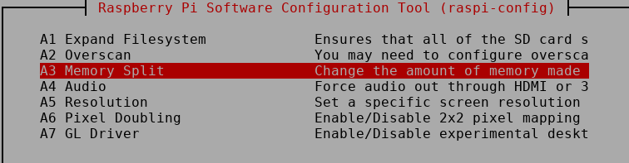

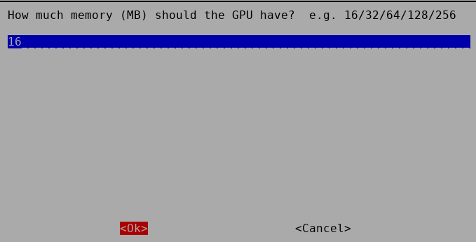

* Se regresa a la pantalla inicial de configuración y se le elige Finish para grabar los cambios hechos

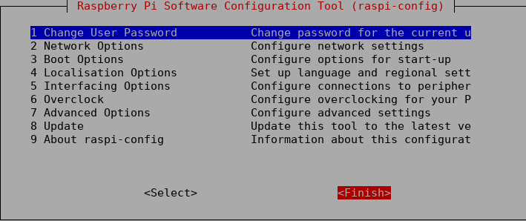

* Será necesario reiniciar el sistema para aplicar los cambios, dependiendo de la decisión del usuario se puede elegir reiniciar inmediatamente el sistema (Yes) o no hacerlo (No)
* Ya establecida la conexión entre la computadora y el RPI3 se procede a actualizar la lista de paquetes de aplicaciones con el siguiente comando *sudo apt-get update*
* Se descarga el editor de texto VIM con el siguiente comando *sudo apt-get install vim*
* Se instala el compilador GCC Fortran con el comando *sudo apt-get install gfortran.* Fortran hará más sencillo la instlación de MPICH

**Instalación de MPICH:**

* Estando enlazados por ssh al *rpiMaster,* se crea la carpeta *mpich3* con el comando *mkdir mpich3*. Después, se crean dos directorios dentro de *mpich3* con el siguiente comando: *mkdir build install.*
* Se descarga el último paquete de MPICH desde <http://www.mpich.org/downloads/>. Se utiliza la sentencia *wget* para completar esta tarea teniendo en cuenta la última versión estable publicada en la página web citada. Para el presente trabajo, la última versión es la 3.2.1, entonces la línea de comando a utilizar será: wget <http://www.mpich.org/static/downloads/3.2.1/mpich-3.2.1.tar.gz>.
* Estando ubicados en el directorio *mpich3*  se descomprime el archivo *.tar.gz* con lo siguiente: *tar xvfz mpich-3.2.1.tar.gz*. Una vez terminada tal tarea, se cambia al directorio *build* con la línea de comando *cd build*
* Se establece un parámetro de configuración de tal forma que MPICH se instale en el directorio *install.* Se corre el comando siguiente:

*/home/pi/mpich3/mpich-3.2.1/configure -prefix=/home/pi/mpich3/install*

* El paso tomará tiempo en procesarse. Una vez terminado, continuando en el directorio *build*, se ejecuta el archivo Makefile utilizando el comando *make*. Este proceso también tomará tiempo en ejecutarse.
* Después de terminado el anterior proceso se ejecuta el comando *make install*
* Una vez terminada la instalación se debe incluir el directorio *bin* en la variable PATH ejecutando lo siguiente: *export PATH=$PATH:/home/pi/mpich3/install/bin*
* Con el fin de que la inclusión persista incluso entre los inicios y salidas de sesiones del RPI, es necesario añadir PATH al *profile.* Para esto se utiliza un editor de texto (nano en este caso) para cambiar el *profile.* Se usa el comando siguiente para dicha tarea: *nano /home/pi/.profile*
* Dentro de *.profile* se añade el siguiente código al final del archivo:

*# MPI*

*export PATH="$PATH:/home/pi/mpich3/install/bin"*

* Se guardan los cambios presionando Ctrl+o, despúes Enter para confirmar el guardado, y finalmente Ctrl+x para salir del editor. Después de este paso es necesario reiniciar el RPI utilizando  *sudo reboot.*
* Terminado el reboot del RPI se enlaza nuevamente con él utilizando *ssh.*
* Ahora se necesita configurar el sistema operativo Raspbian para que trabaje con MPICH. Para esta tarea primero se debe saber la dirección IP del RPI. En caso se haya olvidado dicho IP, el cual se utiliza en el *ssh* para empezar el enlace, se puede recurrir al comando *ip addr show eth0* que mostrará dicha dirección (número que está despúes de *inet)*

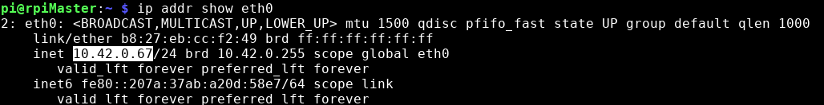

* Se crea un archivo llamado *pifile* en el directorio *home/pi.* Dicho archivo es una lista de cada dispositivo RPI en la red de trabajo en la cual se pretende ejecutar una aplicación basada en MPI. Para dicha creación se utiliza el editor de texto *nano* de la siguiente manera *nano /home/pi/pifile.* En tal archivo se añade la dirección IP anotada previamente, se guardan los cambios y se cierra el editor

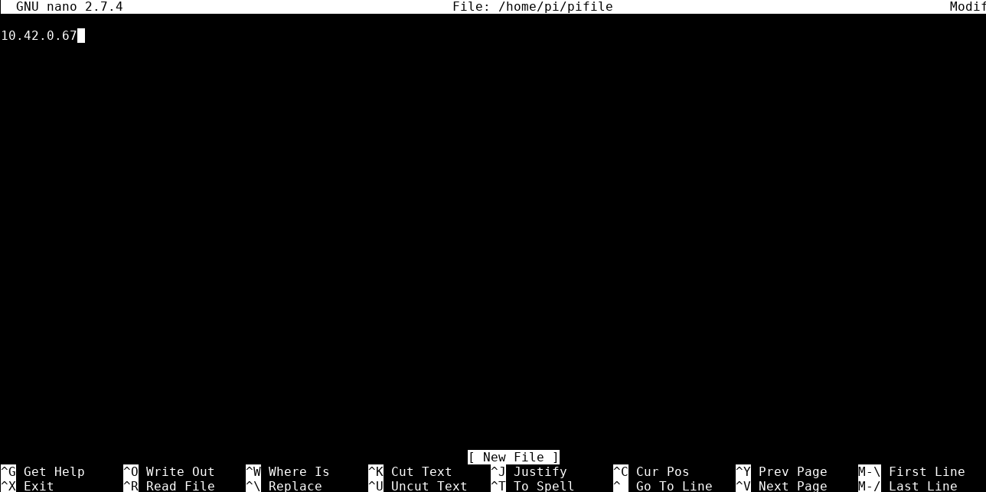

* En el directorio */home/pi/* se ejecuta *mpiexec* y se prueba si este funciona. Para dicha tarea se corre el siguiente comando *mpiexec -f pifile hostname,* ysi es que todo salió bien se debe el mensaje de salida en este caso debería ser *rpiMaster*, que es el *hostname*.



* Con el fin de testear que MPICH está funcionando bien en el RPI, se ejecutará programa de ejemplo: *Cpi,* que viene preinstalado con el MPICH. Este programa permite calcular el valor de Pi. Para correrlo es necesario el comando *mpiexec -f pifile -n 2 ~/mpich3/build/examples/cpi*. El mensaje de salida debería ser parecido al siguiente.
* 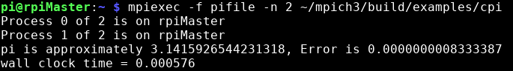Con esto se confirma que MPICH está funcionando perfectamente. A continuación, se procederá con la configuración del segundo RPI (slave o esclavo).

**(Aún falta en esta parte documentar la instalación de python development libraries y de mpi4py para el master)**